**Лапец Анна (Łapciowa Anna)**

9 ноября 1799 г – крестная мать Павла, сына Рандаков Авдакима и Натальи с деревни Клинники (НИАБ 136-13-894, лист 40, №45/1799-р (ориг), НИАБ 136-13-938, лист 245, №42/1799-р (коп)).

**НИАБ 136-13-894:** Лист 40. **Метрическая запись №45/1799-р (ориг).**

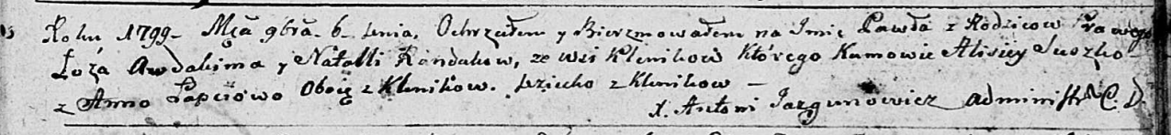

Дедиловичская Покровская церковь. 9 ноября 1799 года. Метрическая запись о крещении.

Randak Paweł – сын родителей с деревни Клинники.

Randak Awdakim – отец.

Randakowa Natalla – мать.

Suszko Alisiey – кум, с деревни Клинники.

Łapciowa Anna – кума, с деревни Клинники.

Jazgunowicz Antoni – ксёндз.

**НИАБ 136-13-938:** Лист 245. **Метрическая запись №42/1799-р (коп).**

(См. тж. НИАБ 136-13-894, лист 40, №45/1799-р (ориг); РГИА 823-2-18, лист 273, №44/1799-р (коп))

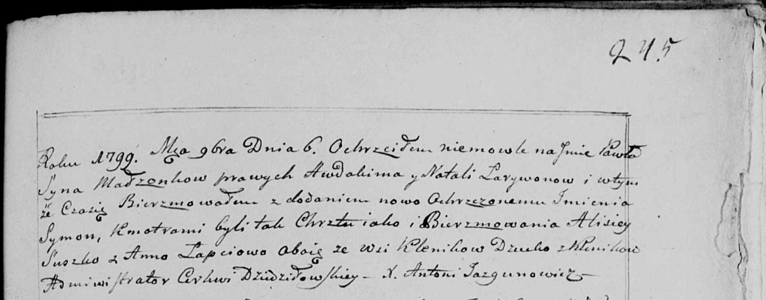

Дедиловичская Покровская церковь. 6 ноября 1799 года. Метрическая запись о крещении.

Łarywon [Randak] Paweł Symon – сын родителей с деревни Клинники.

Łarywon [Randak] Awdakim – отец.

Łarywonowa [Randak] Natalia – мать.

Suszko Alisiey – кум, с деревни Клинники.

Łapciowa Anna - кума, с деревни Клинники.

Jazgunowicz Antoni – ксёндз.